"La proposición de ley es moderada y garantista"

Juan Masiá: "Me parece sensata y razonable la regularización digna de la eutanasia responsable"
Eutanasia

"Me parece sensata y razonable la regularización digna de la eutanasia responsable, pero en contexto eutanásico, es decir, que se verdaderamente eu-thanasia o buen morir; mejor dicho, buen vivir mientras y hasta morir"

"Desde mi doble dedicación a la bioética laica y a la espiritualidad cristiana, puedo celebrar la presentación del proyecto de ley orgánica de regulación de la eutanasia"

"Hacen un flaco favor a la defensa de la vida y de la fe las afirmaciones de algunas instancias jerárquicas eclesiásticas que califican de homicidio a la eutanasia jurídica y éticamente responsable, o que invitan a manifestaciones de oración y penitencia para apoyar la oposición a la ley"
18.12.2020 Juan Masiá
Me parece sensata y razonable la regularización digna de la eutanasia responsable, pero en contexto eutanásico, es decir, que se verdaderamente eu-thanasia o buen morir; mejor dicho, buen vivir mientras y hasta morir.
Disculpen, lectores y lectoras, porque lo he repetido en este blog por activa y por pasiva.
Desde mi doble dedicación a la bioética laica y a la espiritualidad cristiana, puedo celebrar la presentación del proyecto de ley orgánica de regulación de la eutanasia. He leído la proposición, que me parece moderada y garantista. Coincide en gran parte de sus argumentaciones con las propuestas que se venían haciendo ya hace tiempo más por quienes comparten la doble motivación de “fe y secularidad”, “humanismo y creencia”.
En los debates mediáticos en torno al proyecto de ley se han escuchado a menudo descalificaciones ideológicas mutuas por parte de posturas extremas en contra o a favor del proyecto, que lo apoyan o atacan sin argumentos razonables. Deseando y confiando que ambos extremismos no se reflejen en el debate parlamentario, me permito reiterar con las propuestas siguientes, la postura a la vez secular y espiritual que vengo defendiendo en este blog.
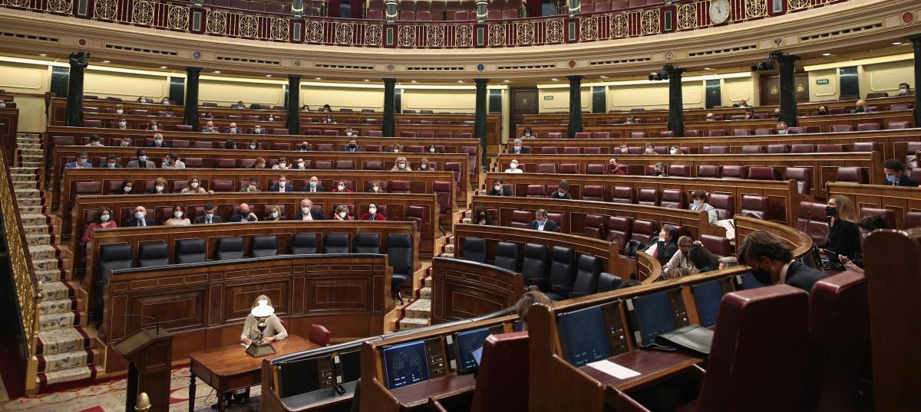
Sería deseable:
Que, en vez de oposición catastrofista o defensa agresiva, se aporten argumentos razonables con serenidad para modificar el proyecto con enmiendas fundamentadas; que no se vote, ni a favor ni en contra, por disciplina partidista, sino por convicción sensata, razonable y en conciencia.
Que no se convierta el debate en cuestión de política partidista ni de ideología religiosa; ni mediante manifestaciones demagógicas partidistas a favor, ni mediante convocatorias confesionales de rogativas penitenciales en contra (que pueden ser peligrosamente cómicas en vez de piadosas).
Que se evite la confusión que califica al contexto eutanásico como “anti-vida” y a la oposición como “pro-vida.
Que no se convierta la oposición a la regularización justa de la eutanasia en una señal de identidad religiosa, porque eso impide el debate ético sereno sobre los casos en que, con un mismo criterio pro-vida y pro-persona, pueden darse opciones y decisiones diferentes, pero ambas éticamente correctas, gracias al discernimiento responsable que guió la decisión.
Que no se califique (descalificando a priori) como eutanasia injusta o como homicidio o suicidio la opción responsable y autónoma por la intervención activa y directa para adelantar el desenlace del morir, asegurando el vivir dignamente mientras y hasta que se muere.
Que se evite plantear los debates como si se tratase de elegir entre paliativos y eutanasia. Los paliativos no son una alternativa, sino un presupuesto. Por eso la ley los incluye en todas circunstancias entre las condiciones previas a la opción eutanásica.
Que se tenga en cuenta, a la hora de proponer enmiendas sobre el procedimiento para la realización de la prestación de ayuda para morir, la importancia del equipo asistencial. La persona paciente tiene derecho a recibir apropiado apoyo y acompañamiento humano, psicológico, social y, en su caso, espiritual. Por ejemplo, el respeto a las creencias de la persona paciente nos exige que le proporcionemos la asistencia espiritual oportuna de acuerdo con su confesionalidad.
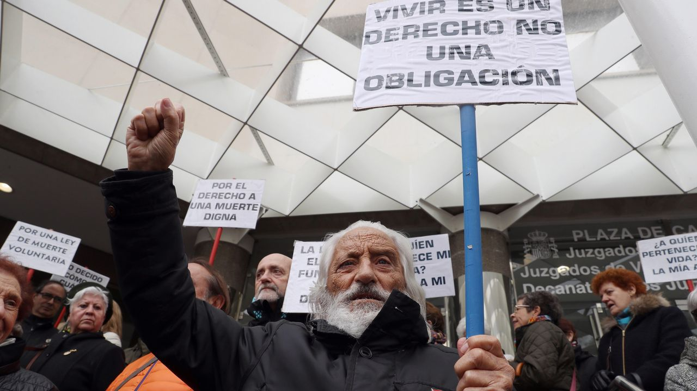
NOTA INTEMPESTIVA:
Me permito añadir que, por mi ministerio como sacerdote, estoy obligado a proporcionar esa ayuda espiritual y sacramental a la persona paciente que optó por la eutanasia; además, estoy obligado a disentir (de la iglesia en la iglesia); a disentir, digo, responsablemente del documento de la Congregación para la doctrina de la Fe que eventualmente prohibiese tal comportamiento. También he de añadir que hacen un flaco favor a la defensa de la vida y de la fe las afirmaciones de algunas instancias jerárquicas eclesiásticas que califican de homicidio a la eutanasia jurídica y éticamente responsable, o que invitan a manifestaciones de oración y penitencia para apoyar la oposición a la ley.
No me alargo más, porque en posts anteriores he detallado estos desideria, con la esperanza de que se superen los extremismos ancestrales en los pueblos y naciones del estado español, tan propenso al cainismo denunciado por Unamuno.
Y de paso, déjenme que les diga a los mitrados que recomiendan oración y ayuno contra legisladores, que será mejor rezarle al San Don Miguel de Bilbao y Salamanca, para que en este país dejemos de satanizarnos los “unos contra los otros”. Y con perdón por el desahogo, un abrazo de hermandad a los unos y a los otros...
https://www.religiondigital.org/convivencia_de_religiones/Juan-Masia-razonable-regularizacion-responsable_7_2296640322.html

